开发进度情况（2015.09.18)

1.BS部分:药品档案维护excel导入，配伍禁忌维护，医疗知识库维护。

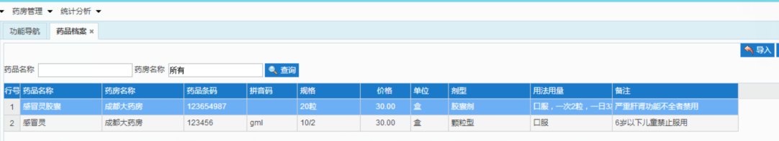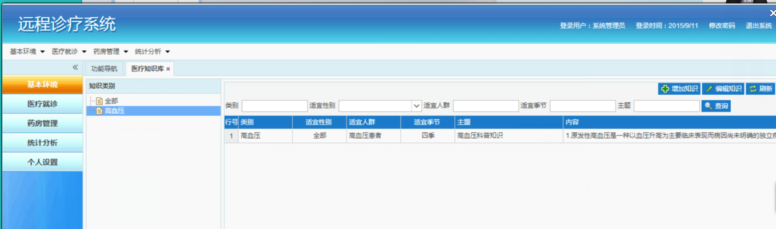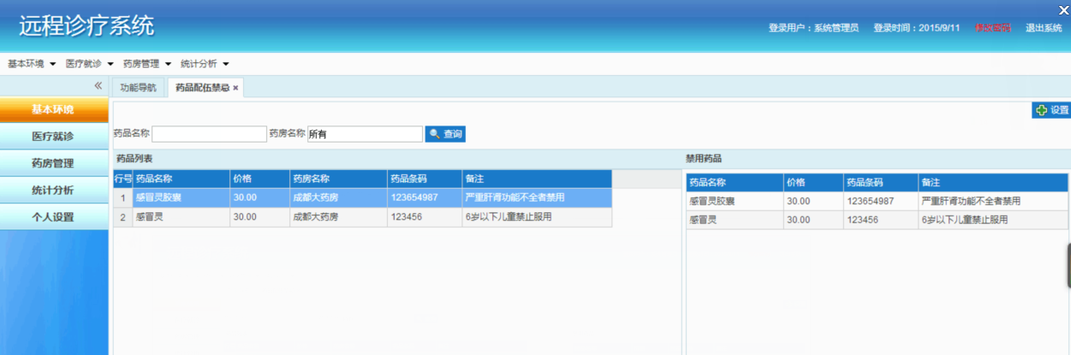

2.CS端：历史就诊记录，处方打印，预约，排队，完善就诊功能

